Stiller, sterker en sneller te vullen: de nieuwe kabelrupsstandaard van igus voor kleine en middelgrote maten
E2.1 serie reduceert de geluidsopbrengst met 10 dB en de montagetijd met 50%

De nieuwe E2.1 serie welke voorheen alleen beschikbaar was voor dure specialistische kabelrupsen, is nu de standaard geworden bij igus. Het nieuwe kabelrups-programma, wordt gekenmerkt door een lange levensduur, zeer stille werking en de gemakkelijke bevulbaarheid. Dit bespaart de gebruiker 50% installatietijd. Tegelijkertijd voldoet de nieuwe kabelrupsserie voor gemiddelde belasting aan de behoeften van de machine, en niet andersom. In de toekomst kunnen gebruikers de ideale open of gesloten kabelrups voor een betrouwbare energietoevoer kiezen uit meer dan 850 alternatieven.

Meer installatieruimte, makkelijker te vullen en te assembleren, maar ook de lange levensduur zijn enkele van de voordelen die de E2.1 serie heeft te bieden. Deze nieuwe generatie van tweedelige kabelrupsen werd ontwikkeld om de voorgaande E2/000 serie te verbeteren, die haar waarde over een periode van meer dan 15 jaar heeft bewezen. Serie E2.1 is extreem snel te vullen, vanaf de zijkant of bovenkant – langs de binnen- of buitenradius, daarbij gebruikmakend van een kabelrups-opener of schroevendraaier. Op deze manier kan 1 meter kabelrups in slechts 2 seconden geopend worden. Vanwege deze kenmerken is de E2.1 ideaal voor gebruik in engineering, houtbewerking en de metaalbewerkings industrieën, maar ook in de bouw van bewerkingsmachines. Naast een inwendige hoogte van 10, 15 en 26 mm, kan de gebruiker ook beschikken over inwendige hoogtes van 38 en 48 mm. "Tegen het einde van het jaar heeft de gebruiker de mogelijkheid een oplossing samen te stellen die het beste bij hem past, uit meer dan 850 verschillende kabelrups-combinaties," aldus Jörg Ottersbach, Hoofd van de e-chain Business Unit bij igus. "Meer dan 250 van deze opties zijn reeds beschikbaar voor de Motek."

Stille werking dankzij een innovatief remontwerp
Een speciaal ontwerpkenmerk van de nieuwe E2.1 is de unieke lensvormige rem op de aanslag van de kabelrupsschakels. Dit zorgt voor een bijzonder stille loop van de kabelrups met weinig trillingen en geluidsopbrengst. Vergeleken met de vorige generatie, is het geluid tot wel 10 dB gereduceerd, dankzij dit innovatieve remontwerp. De E2.1 serie is tot wel 15 dB stiller dan vergelijkbare kabelrupsen op de markt. Dit werd aangetoond tijdens tests bij 2 m/s in een geïsoleerde geluidskamer in het 2.750 m² grote testlaboratorium.

Maatwerk energietoevoer, dankzij maximale flexibiliteit
Daarnaast hebben de kabelrupsen een geoptimaliseerd interieur, hetgeen nog meer ruimte biedt bij dezelfde uitwendige hoogte, vergeleken met de E2/000. Passend bij het ontwerp van het interieur van de kabelrups biedt igus een assortiment inwendige verdeling bestaande uit "lean" tussenschotten voor een langere levensduur van kabels en slangen. De montage van de inwendige verdeling met "lean" tussenschotten is tot wel 50% sneller dan eerdere, en zorgt zo voor een nog snellere confectionering. Voor op de zijkant gemonteerde toepassingen zijn er tussenschotten met inkeping welke een passing op maat garanderen. Het tussenschot met inkeping grijpt zich vast in een smal geïntegreerd raster in de dwarsverbinder en garandeert zo een goede borging. Met bijpassende uiterst flexibele chainflex kabels en connectoren, is de E2.1 beschikbaar als een complete, eenvoudig aan te sluiten energietoevoer-oplossing voor alle machinebouwers over de hele wereld. Naast het E2.1 productprogramma, zijn deze kabelrupsen ook leverbaar als gesloten R2.1 kabelrups, met dezelfde ontwerpkenmerken als de E2.1. De E2.1 is tevens voorzien van een QR code. Direct in de kabelrups geïntegreerd, biedt het de machinebouwer online informatie over de kabelrups, waaronder montage-instructies, of hoe reserve-onderdelen geïdentificeerd en besteld moeten worden, met behulp van een snelle scan met een smartphone of tablet.

CONTACTPERSON PERS IGUS:  igus® B.V.  Sterrenbergweg 9  3769 BS Soesterberg  Tel. 0346 - 35 39 32  Fax 0346 - 35 38 49  igus.nl@igus.de  www.igus.nl | OVER IGUS:  igus GmbH is een wereldwijd leidende fabrikant op het gebied van kabelrupssystemen en polymeerglijlagers. Het familiebedrijf met hoofdkantoor in Keulen is vertegenwoordigd in 35 landen en heeft wereldwijd 3.800 medewerkers in dienst. In 2017 behaalde igus met motion plastics – kunststofcomponenten voor bewegende toepassingen – een omzet van 690 miljoen euro. igus beschikt over de grootste testlaboratoria en fabrieken in haar branche om de klanten innovatieve, individuele producten en oplossingen binnen de kortste tijd te kunnen bieden.
CONTACTPERSON PERS ELCEE:  Elcee Holland B.V.  Kamerlingh Onnesweg 28  3316 GL Dordrecht  Tel. +31-786 544 777  Fax +31-786 544 733 | OVER ELCEE:  Elcee Holland uw sales partner voor igus  - Geen minimum orderwaarde  - Meer dan 100.000 producten op voorraad!  - Gratis monsters  Het igus® concept ‘plastics for longer life’ staat voor duurzame machineonderdelen van speciaal kunststof, met lage frictie en nauwelijks slijtage. Elcee heeft een indrukwekkende voorraad van de diverse kwaliteiten in huis en kan veel van de programma-lijnen binnen 24 uur uit voorraad leveren.  Elcee Holland B.V. is de agent voor igus in Nederland. Neem voor al uw vragen over advies & verkoop van igus lager- en lineairtechniek contact op met Elcee Holland B.V.

Fotobijschrift(en):
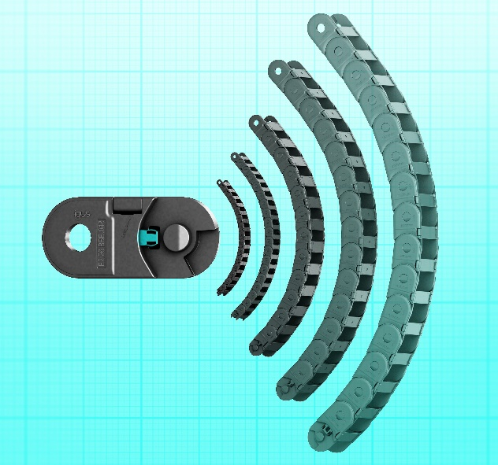
Foto PM6118-1
Leverbaar in 5 maten: de E2.1 van igus met het innovatieve remontwerp is 10 dB stiller dan haar voorganger. (Bron: igus B.V.)

